**HW 1: Finding ML around you (TPE)**

Model: **XGBoost — Extreme Gradient Boosting**

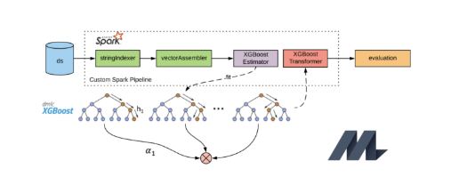

**Task**: เป็น model ที่นำเอา Decision Tree มา Train ต่อกันหลาย ๆ Tree โดยแต่ละ Decision Tree จะทำการเรียนรู้จาก error ของ tree ก่อนหน้า โดยหลักการทำงานของ Decision Tree คือ จำแนกประเภทข้อมูลออกเป็นกลุ่มๆ โดยใช้คุณลักษณะของข้อมูลในการจำแนก โดยการค่อย ๆ แบ่งข้อมูลออกทีละ 2 ส่วน จาก node ล่างสุด เรียก root node และไล่ขึ้นไปเรื่อย ๆ จนถึง leaf node

**Performance**:

ใช้ Precision, Recall, F1 Score

**Experience**: Decision Tree ก่อนหน้า

ยิ่งมีการเรียนรู้ของ tree ต่อเนื่องกันมากขึ้น ก็จะยิ่งทำให้ Prediction จะแม่นยำมากขึ้นเรื่อย ๆ